a

8.7.2011

P R E S S E M I T T E I L U N G
7/2011

25 000 Euro für den Gaffenberg
Rotary Club Heilbronn-Neckartal unterstützt Bürgerstiftung

Über eine Spende von 25.000 Euro kann sich die Kampagne „SOS Gaffenberg“ der Heilbronner Bürgerstiftung freuen. Professor Dr. Christhard Schrenk, seit 1. Juli amtierender Präsident des Rotary Club Heilbronn-Neckartal, überreichte dieser Tage Bürgerstiftungsvorstand Dietmar Fütterer die Summe symbolisch mit dem Spendenlogo. „Das ist die größte Einzelspende eines Serviceclubs, die hoffentlich weitere Nachahmer findet“, betonte Fütterer, der das Engagement des Rotary Club Heilbronn-Neckartal, einem von vier Rotary Clubs im Raum Heilbronn aus der weltweit agierenden Rotary-Familie, in eine Reihe mit dem von den Lions Clubs organisierten großen Kinderfest und dem Fußball-Benefizturnier des Kiwanis Clubs stellte.
Rotary-Präsident Schrenk dankte seinem Vorgänger Dr. Volker Usadel, der nicht nur die Idee für das Gaffenberg-Engagement gehabt, sondern auch für eine rasche Umsetzung gesorgt habe. „Für unseren Club war es keine Frage, sich auch für diese Sanierung von Europas größtem Wald- und Erholungsheim zu engagieren, verbindet es doch in idealer Weise die Anliegen, denen wir uns in Heilbronn verpflichtet fühlen“, betonte Schrenk.

Aktuell beträgt der Spendenstand zur Sanierung des Gaffenbergs 698.099 Euro.
Dietmar Fütterer: „Wir hoffen, dass von den vielen tausend Kindern, Eltern und Großeltern, die im Laufe der Jahre unmittelbar oder mittelbar von den Freizeiteinrichtungen auf dem Gaffenberg profitiert haben, bis zum Ende der Spendenaktion Ende Juli noch einige Spenden kommen. Dann bin ich optimistisch, dass wir das hochgesteckte Ziel unserer Spendensumme von 900.000 Euro auch erreichen werden.“

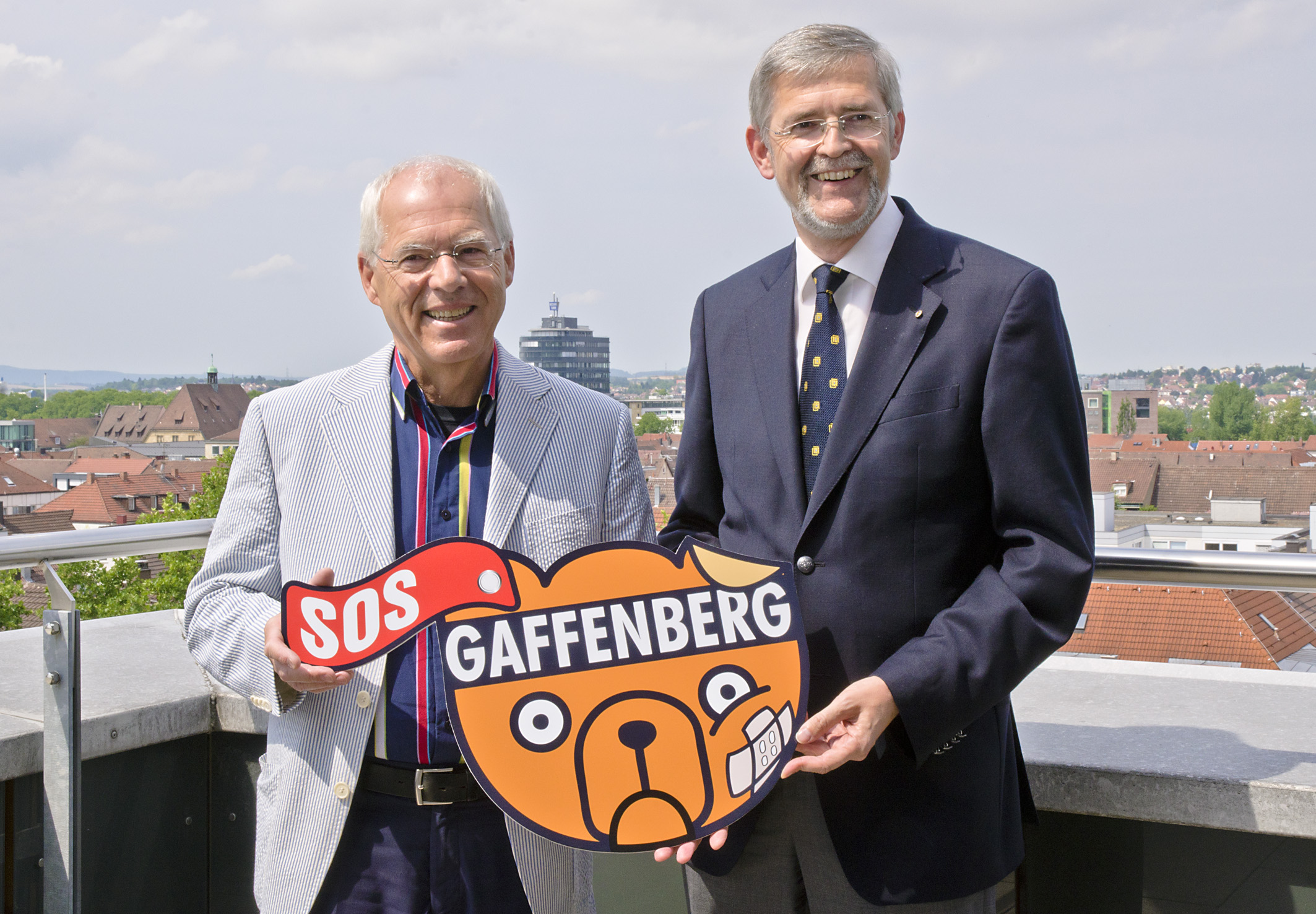
BU: Dietmar Fütterer(li.) und Professor Christhard Schrenk bei der symbolischen Scheckübergabe mit dem Spendenlogo.

Spendenkonten: Kreissparkasse Heilbronn Konto: 2008, BLZ 620 500 00;
Volksbank Heilbronn Konto: 350 000 000, BLZ 620 901 00
Baden-Württembergische Bank Konto: 200 27 07, BLZ 600 501 01
Vorstand: Dietmar Fütterer, Otto Egerter, Ekkehard Schneider;
Vors. d. Stiftungsrates: Oberbürgermeister Helmut Himmelsbach
www.heilbronner-buergerstiftung.de – e-mail: info@heilbronner-buergerstiftung.de

